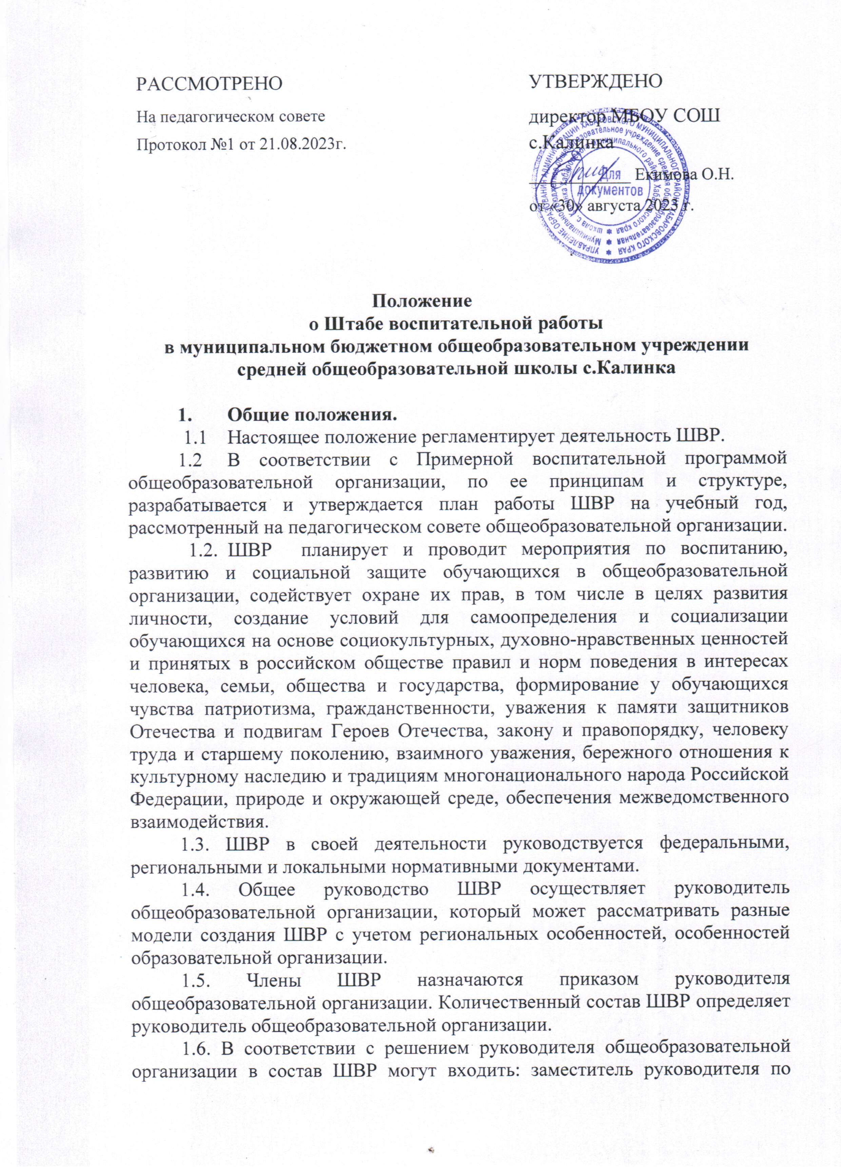
воспитательной работе, советник руководителя по воспитательной работе и работе с детскими объединениями, социальный педагог, педагог-психолог, руководитель школьного методического объединения классных руководителей, руководитель спортивного клуба, педагог дополнительного образования, педагог-библиотекарь, инспектор ПДН, представители родительской общественности, члены ученического самоуправления, выпускники школы, а также внешние социальные партнеры и иные заинтересованные представители (например, казачества, священнослужители и тд.).
- Основные задачи.
- Планирование и организация воспитательной работы общеобразовательной организации.
- Создание условий для воспитания у обучающихся активной гражданской позиции, гражданской ответственности, основанной на традиционных культурных, духовных и нравственных ценностях российского общества, а также для осуществления личностного развития обучающихся;
- реализация воспитательных возможностей общешкольных ключевых дел, поддержка традиций их коллективного планирования, организация, проведения и анализа в школьном сообществе;
- вовлечение учащихся в кружки, секции, клубы, студии и иные объединения, работающие по школьным программам внеурочной деятельности, реализация их воспитательные возможности;
- поддержка ученического самоуправления – как на уровне школы, так и на уровне классных сообществ;
- поддержка деятельности функционирующих на базе школы детских общественных объединений и организаций;
- организация профориентационной работы со учащимися;
- организация работы школьных бумажных и электронных медиа, реализация их воспитательного потенциала;
- развитие предметно-эстетической среды школы и реализация ее воспитательные возможности;
- организация работы с семьями школьников, их родителями или законными представителями, направленная на совместное решение проблем личностного развития детей.
- формирование социального паспорта образовательной организации.
Также совместно с Советом по профилактике общеобразовательной организации ШВР осуществляет:
- организацию работы по профилактике безнадзорности и правонарушений;
- выявление детей и семей, находящихся в социально опасном положении.
- вовлечение обучающихся, в том числе и находящихся в социально опасном положении, в работу кружков и спортивных секций, досуговую деятельность во внеурочное и каникулярное время, взаимодействие с социокультурными центрами в муниципальных образованиях, детскими и молодежными организациями.
- развитие системы медиации для разрешения потенциальных конфликтов в детской среде и в рамках образовательного процесса, а также при осуществлении деятельности других организаций, работающих с обучающимися.
- проведение мониторинга воспитательной, в том числе и профилактической работы.
- организацию работы по защите обучающихся от информации, причиняющей вред их здоровью и психическому развитию
- Обязанности специалистов штаба.
3.1 Руководитель общеобразовательной организации осуществляет общее руководство ШВР.
3.2. Заместитель руководителя по воспитательной работе осуществляет:
- планирование, организация и контроль за организацией воспитательной работы, в том числе профилактической;
- организация, контроль, анализ и оценка результативности работы ШВР;
- организация взаимодействия специалистов ШВР со службами системы профилактики (комиссией по делам несовершеннолетних, органами социальной защиты населения, здравоохранения, молодежной политики, внутренних дел, центрами занятости населения, администрациями муниципальных образований и т.д.);
- организация деятельности службы школьной медиации
в образовательной организации;
- проводит мониторинг социальных сетей обучающихся;
- осуществляет взаимодействие с различными общественными организациями по предупреждению негативного и противоправного поведения обучающихся;
- обеспечивает взаимодействие органов школьного самоуправления, педагогического коллектива и детских общественных организаций;
- организация работы органов ученического самоуправления;
- формирование у обучающихся, требующих особого внимания, активной жизненной позиции, вовлечение их в социально значимые мероприятия;
- вовлечение обучающихся в работу детских и молодёжных общественных организаций и объединений.
3.3. Социальный педагог осуществляет:
- контроль за организацией профилактической деятельности классных руководителей;
- профилактика социальных рисков, выявление детей и семей, находящихся в социально опасном положении, требующих особого педагогического внимания;
- разработка мер по профилактике социальных девиаций среди обучающихся;
- индивидуальная работа с обучающимися, находящимися на профилактических учетах различного вида (в т.ч. вовлечение обучающихся в досуговую деятельность во внеурочное и каникулярное время);
- взаимодействие с центрами занятости населения по трудоустройству детей, находящихся в социально опасном положении;
- реализация восстановительных технологий в рамках деятельности службы школьной медиации в образовательной организации;
- составление социального паспорта образовательной организации и на основе его анализа формирование прогнозов тенденций изменения ситуации в образовательной организации с целью внесения предложений по корректировке плана воспитательной работы образовательного учреждения.
3.4. Педагог-психолог осуществляет:
- работу с обучающимися, родителями (законными представителями несовершеннолетних), педагогическим коллективом, оказание им психологической поддержки, в том числе помощи в разрешении межличностных конфликтов с применением восстановительных технологий и медиации;
- выявление причин возникновения проблемных ситуаций между обучающимися, а также оказание психологической помощи обучающимся, которые в этом нуждаются;
- оказание методической помощи специалистам ШВР в работе с детьми, требующими особого педагогического внимания;
-оказание квалифицированной помощи ребёнку в саморазвитии, самооценке, самоутверждении, самореализации;
- консультирование педагогов и родителей (законных представителей) по вопросам развития, социализации и адаптации обучающихся;
- работа по профилактике девиантного поведения обучающихся, в том числе суицидального поведения, формирование жизнестойкости, навыков эффективного социального взаимодействия, позитивного общения, конструктивного разрешения конфликтных ситуаций;
- реализация восстановительных технологий в рамках деятельности службы школьной медиации в образовательной организации.
3.5. Руководитель школьного методического объединения классных руководителей осуществляет:
- координация деятельности классных руководителей по организации воспитательной (в т.ч. профилактической) работы, досуга, занятости детей в каникулярное и внеурочное время.
- инициирование проведения педагогических советов или заседаний МО учителей-предметников на темы реализации воспитательного потенциала урока и отдельных учебных предметов;
- реорганизация предметно-эстетической среды школы и придание
ей воспитательного содержания через привлечение к ее оформлению самих учащихся, через ее акцентировку на важные ценности, нормы и традиции школы;
3.6. Руководитель спортивного клуба осуществляет:
- пропаганда здорового образа жизни;
- привлечение к занятиям спортом максимального числа обучающихся, в том числе состоящих на разных видах учета или требующих особого педагогического внимания;
- организация и проведение спортивно-массовых мероприятий с детьми.
3.7. Педагог дополнительного образования осуществляет:
- организация и проведение культурно-массовых мероприятий, в том числе участие в социально значимых проектах и акциях;
- вовлечение во внеурочную деятельность обучающихся, в том числе требующих особого педагогического внимания.
3.8. Педагог-библиотекарь осуществляет:
- участие в просветительской работе с обучающимися, родителями (законными представителями несовершеннолетних), педагогами.
- оказание воспитательного воздействия через подбор литературы с учетом индивидуальных особенностей и проблем личностного развития обучающихся;
- популяризация художественных произведений, содействующих морально-нравственному развитию, повышению уровня самосознания обучающихся;
- организация дискуссий, литературных гостиных и других мероприятий в целях более углубленного понимания обучающимися художественных произведений, обсуждения морально-нравственных дилемм в среде сверстников, развития культуры общения.
- организация работы органов ученического самоуправления;
- формирование у обучающихся, требующих особого внимания, активной жизненной позиции, вовлечение их в социально значимые мероприятия;
- вовлечение обучающихся в работу детских и молодёжных общественных организаций и объединений.
3.11. Инспектор по делам несовершеннолетних организует правовое просвещение участников образовательного процесса, индивидуальную работа с обучающимися и родителями (законными представителями несовершеннолетних), семьями, состоящими на разных видах учетах. Участвует в реализации воспитательных и профилактических мероприятий исходя из плана воспитательной работы, с учетом решений, принятых
на заседании ШВР.
4. Организация деятельности ШВР:
4.1. Заседания ШВР проводятся по мере необходимости, но не менее
2 раз в квартал (не менее 8 плановых заседаний в год).
4.3. На заседаниях ШВР происходит планирование и оценка деятельности специалистов ШВР, члены ШВР представляют предложения
по организации воспитательной работы с несовершеннолетним (семьей), отчеты о проделанной работе, мониторинг результатов и т.д.
4.4. Контроль за выполнением плана работы ШВР осуществляется внутренней системой оценки качества образования (далее – ВСОКО), которая представляет собой совокупность оценочных процедур, направленных на обеспечение качества образовательной деятельности, условий, результата, выстроенных на единой концептуальной основе.
4.5. Отчет о деятельности ШВР формируется по окончанию учебного года.
5. Члены ШВР имеют право:
5.1. Принимать участие в заседаниях педсоветов, советов профилактики и в работе других рабочих групп.
5.2. Посещать внеклассные, внешкольные мероприятия.
5.3. Знакомиться с необходимой для работы документацией.
5.4. Выступать с обобщением опыта воспитательной работы.
5.5. Обращаться, в случае необходимости, через администрацию школы с ходатайствами в соответствующие органы по вопросам, связанным с оказанием помощи обучающимся.
6. Основные направления работы:
6.1. Создание единой системы воспитательной работы образовательной организации.
6.2. Определение приоритетов воспитательной работы.
6.3. Организация и проведение культурно-массовых мероприятий, тематических выставок, внеклассной и внешкольной работы, спортивных соревнований, конкурсов.
6.4. Развитие системы дополнительного образования в школе.
6.5. Организация трудовой занятости, оздоровления и досуга
в каникулярное время.
6.6. Индивидуальные и групповые формы работы (консультации, анкетирование, тестирование, наблюдение, коррекционно-развивающие занятия).
6.8. Проведение лекций, бесед, в том числе с привлечением специалистов служб системы профилактики.
6.9. Оформление информационных стендов, размещение информации
о деятельности ШВР на официальном сайте образовательной организации, выпуск стенных и радио газет.
6.10. Систематическое информирование педагогического коллектива, родительской общественности о ходе и результатах воспитательной
(в т.ч. профилактической) работы в образовательной организации.

